使用说明

下面是用代码生成小说的过程，看生成的小说示例，可以直接看文件

output 2\chapters中的章节

1. 配置python环境
2. 修改填入agents\utils\config_example.py文件中的Gemini大模型的API密钥
3. 运行main.py
4. 浏览器进入<http://127.0.0.1:7860/>
5. 进入Gradio的UI的大纲生成页面，有初始提示词和关键词构建小说初始大纲，也可以自己改，点击下面“生成大纲”按钮生成大纲使用大纲OutlineAgent角色，如下图

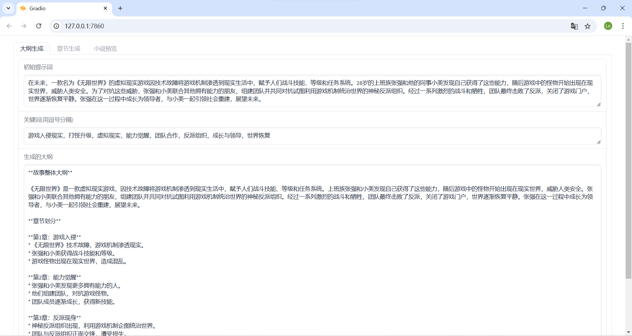

1. 点击章节生成页面，默认第一页，点击“生成/重新生成章节”按钮，会根据大纲内容，生成大纲的写好的第一章内容。如下二图。

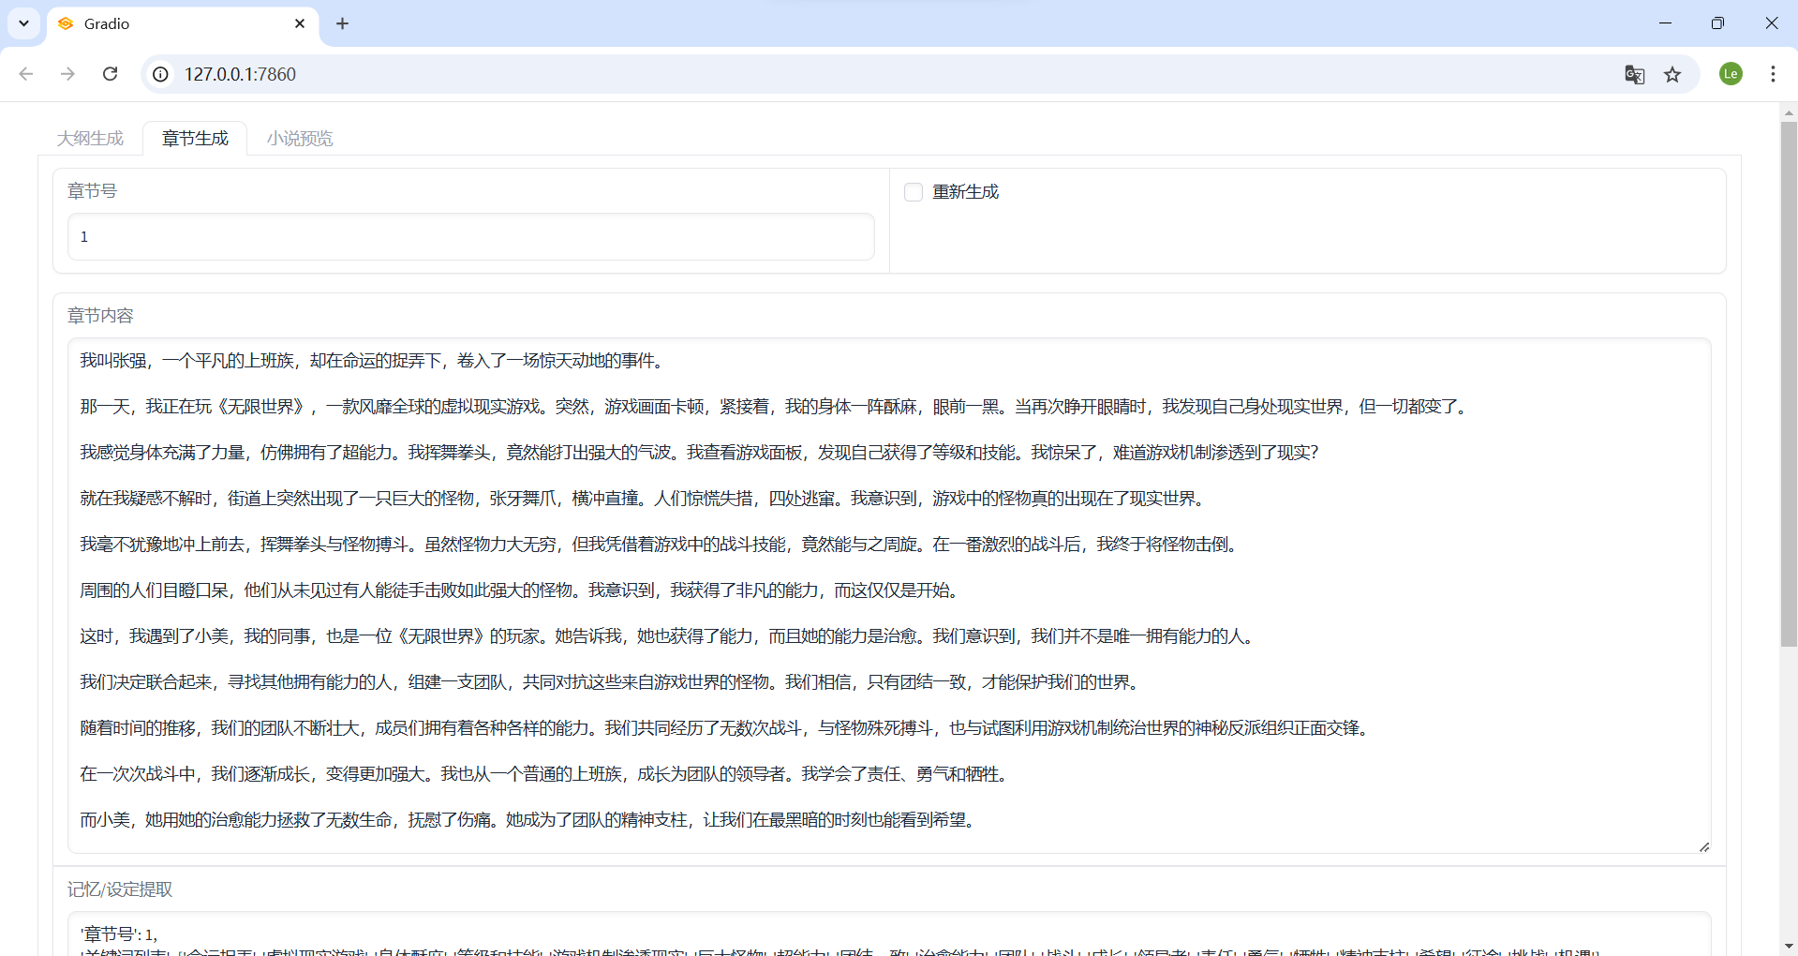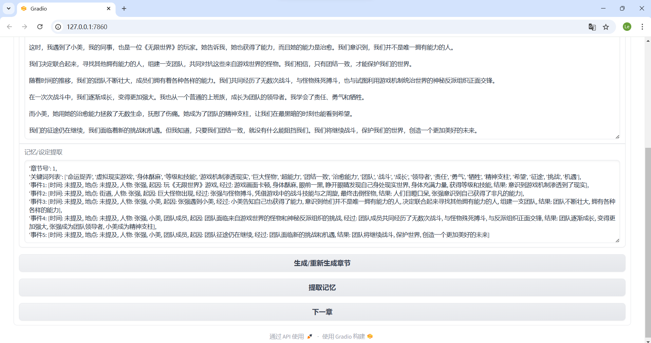

1. 生成好一章节后，点击“提取记忆”按钮会将这一章节的内容的各关键词和主要事件提取出来，这样可以对照和原始的大纲中的人物设定是否统一，若不统一或者直接不满意这章节内容，可以勾选“重新生成”然后点击“重新生成“按钮。
2. 生成完全后，可以预览，可以选择章节查看，如下二图。

